**LICENCIATURA: NUTRICIÓN APLICADA**

# ASIGNATURA: BIOQUÍMICA METABÓLICA

# NÚMERO Y TÍTULO DE LA UNIDAD:

Unidad 1. Metabolismo

**ACTIVIDAD:**

Actividad 1. Foro: Metabolismo

**ASESORA:**  [JULIO CÉSAR BRITO ROBLES](https://campus.unadmexico.mx/user/view.php?id=203&course=137)

**ESTUDIANTE:**

GUILLERMO DE JESÚS VÁZQUEZ OLIVA

**MATRICULA:** ES231107260

**FECHA DE ENTREGA:**

03 de febrero de 2024

**INTRODUCCIÓN**

El metabolismo, un proceso intrincado que define la vida misma, es el conjunto de reacciones químicas que tienen lugar en el organismo humano. Estas reacciones, orquestadas en las células por un complejo entramado de enzimas y cofactores, se desencadenan a partir de los macronutrientes, tales como hidratos de carbono, lípidos y proteínas, previamente sometidos a procesos de digestión y absorción. Su finalidad es clara: mantener la vida a través de la obtención y utilización de energía.

Este fenómeno biológico se divide en dos fases fundamentales: el anabolismo y el catabolismo. Mientras que el anabolismo implica la construcción de moléculas complejas a partir de precursores más simples, el catabolismo se centra en la degradación de moléculas complejas para liberar energía. Ambas fases son cruciales para el equilibrio metabólico y, por ende, para la salud y supervivencia del organismo.

En este contexto, el presente trabajo se adentrará en el fascinante mundo del metabolismo, explorando sus fases, mecanismos y las intricadas interacciones que rigen el flujo de energía y la síntesis de moléculas esenciales. A través de un análisis detallado de las fases del catabolismo y anabolismo, se buscará comprender cómo los procesos bioquímicos intracelulares no solo garantizan la provisión de energía necesaria, sino también la construcción y mantenimiento de las estructuras celulares fundamentales para la vida.

**DESARROLLO DE LA ACTIVIDAD**

El metabolismo es el conjunto de procesos químicos que ocurren dentro de un organismo para mantener la vida. Se divide en dos fases principales: anabolismo y catabolismo.

**Anabolismo:** Es la fase del metabolismo en la que se construyen moléculas más complejas a partir de moléculas más simples. Requiere un gasto de energía. Un ejemplo de anabolismo es la síntesis de proteínas, donde los aminoácidos se unen para formar cadenas polipeptídicas, proceso que implica la inversión de energía para construir la molécula.

1. **Fase 1 - Conversión de intermediarios del ciclo de Krebs:**
   * Intermediarios del ciclo de Krebs (oxalacetato, citrato, succinil Co-A, a-cetoglutarato) se convierten en sustratos para formar nuevas moléculas.
2. **Fase 2 - Utilización de Acetil Co-A como sustrato:**
   * Acetil Co-A actúa como sustrato para la generación o síntesis de aminoácidos, monosacáridos, glicerol y ácidos grasos.
   * Oxalacetato también participa como sustrato para sintetizar exclusivamente monosacáridos.
3. **Fase 3 - Conclusión de la síntesis de macromoléculas:**
   * Esta fase cierra el proceso de síntesis de macromoléculas, logrando el objetivo de la vía anabólica.

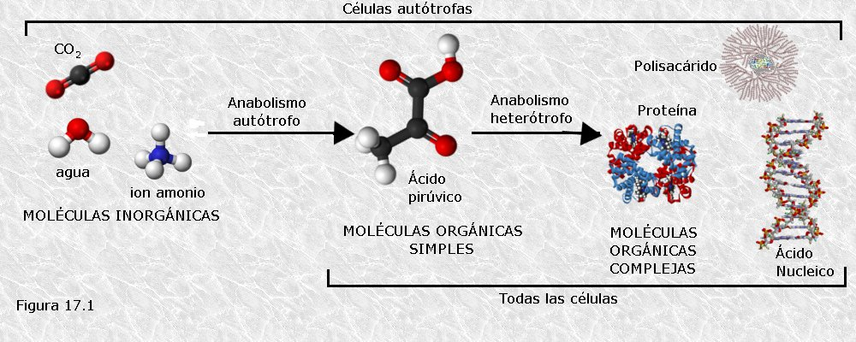

**Catabolismo:** Contrariamente al anabolismo, el catabolismo es la fase en la que moléculas complejas se descomponen en moléculas más simples, liberando energía en el proceso. La digestión de alimentos es un ejemplo de catabolismo. En este proceso, los nutrientes complejos, como los carbohidratos, grasas y proteínas, se descomponen en unidades más simples, liberando energía que el cuerpo puede utilizar.

1. **Fase 1 - Rompimiento de macronutrientes:**
   * Participan enzimas y cofactores.
   * Incluye rutas como glucólisis, proteólisis y lipólisis.
   * Liberación de energía en forma de ATP.
2. **Fase 2 - Producción de Acetil-Co-A:**
   * Sustratos de las macromoléculas degradadas en la Fase 1.
   * Glicerol y ácidos grasos, monosacáridos y proteínas pasan por reacciones adicionales.
   * Se produce la molécula de Acetil-Co-A.
3. **Fase 3 - Inicio del ciclo de Krebs:**
   * Acetil-Co-A actúa como sustrato.
   * Inicia el ciclo de Krebs, un proceso fundamental en el metabolismo energético.

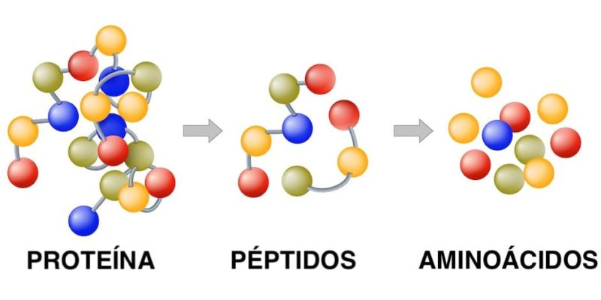

|  |  |  |  |
| --- | --- | --- | --- |
| Aspecto | Metabolismo | Anabolismo | Catabolismo |
| Definición | Conjunto de reacciones químicas en el organismo. | Fase del metabolismo donde se construyen moléculas complejas a partir de moléculas más simples. | Fase del metabolismo donde moléculas complejas se descomponen en moléculas más simples. |
| Objetivo Principal | Mantener la vida. | Construcción de moléculas más grandes. | Liberación de energía y descomposición. |
| Energía | Obtención y utilización de energía. | Requiere un gasto de energía. | Liberación de energía. |
| Ejemplos | Respiración celular, digestión. | Síntesis de proteínas, formación de glucógeno. | Glucólisis, digestión de nutrientes. |
| Fases | Energético e Intermediario (coordinan reacciones). | Tres fases: Conversión de intermediarios del ciclo de Krebs, Utilización de Acetil Co-A como sustrato, Conclusión de la síntesis. | Tres fases: Rompimiento o degradación, Producción de Acetil Co-A, Inicio del ciclo de Krebs. |

**CONCLUSIONES**

En conclusión, el estudio del metabolismo revela la asombrosa complejidad de los procesos bioquímicos que sustentan la vida. A través de las fases distintivas del catabolismo y el anabolismo, hemos explorado cómo las células manejan con maestría la degradación y síntesis de moléculas, un ballet molecular crucial para mantener la homeostasis y la vitalidad.

El metabolismo, lejos de ser un mero conjunto de reacciones, se erige como el eje central que impulsa la energía y la materia en nuestras células. Desde la obtención de energía a través de la descomposición de macronutrientes hasta la construcción de estructuras celulares complejas, cada fase contribuye a la ingeniosa maquinaria que es la célula.

La importancia del equilibrio entre el catabolismo y el anabolismo se refleja en la necesidad de mantener una dieta adecuada, variada y equilibrada. Este equilibrio no solo impacta en la obtención de energía, sino también en la síntesis de moléculas esenciales para el funcionamiento celular, como proteínas, glucógeno y lípidos.

A medida que exploramos las fases del metabolismo energético y intermediario, queda claro que cada molécula consumida a través de la alimentación tiene un papel vital en la salud y el bienestar celular. La maestría con la que las células coordinan estas reacciones, reguladas por hormonas, demuestra la intrincada danza de la bioquímica que subyace en nuestra existencia.

**FUENTES DE CONSULTA**

Moreno Salazar, S. F. (s/f). *Metabolismo*. Unison.mx. Recuperado el 3 de febrero de 2024, de https://dagus.unison.mx/smoreno/8%20metabolismo.pdf

Pacheco-Pantoja, E., Salazar-Ciau, P., & Yáñez-Pérez, V. (2022). Metabolismo. *Revista biomédica*. https://doi.org/10.32776/revbiomed.v33i1.906

UNADM. (s/f). *Metabolismo*. Unadmexico.mx. Recuperado el 3 de febrero de 2024, de https://dmd.unadmexico.mx/contenidos/DCSBA/BLOQUE1/NA/03/NBME/unidad_01/descargables/NBME_U1_Contenido.pdf